Catherine Vanier
Naissance : ?? Septembre1771
Baptême : 21 Septembre 1771

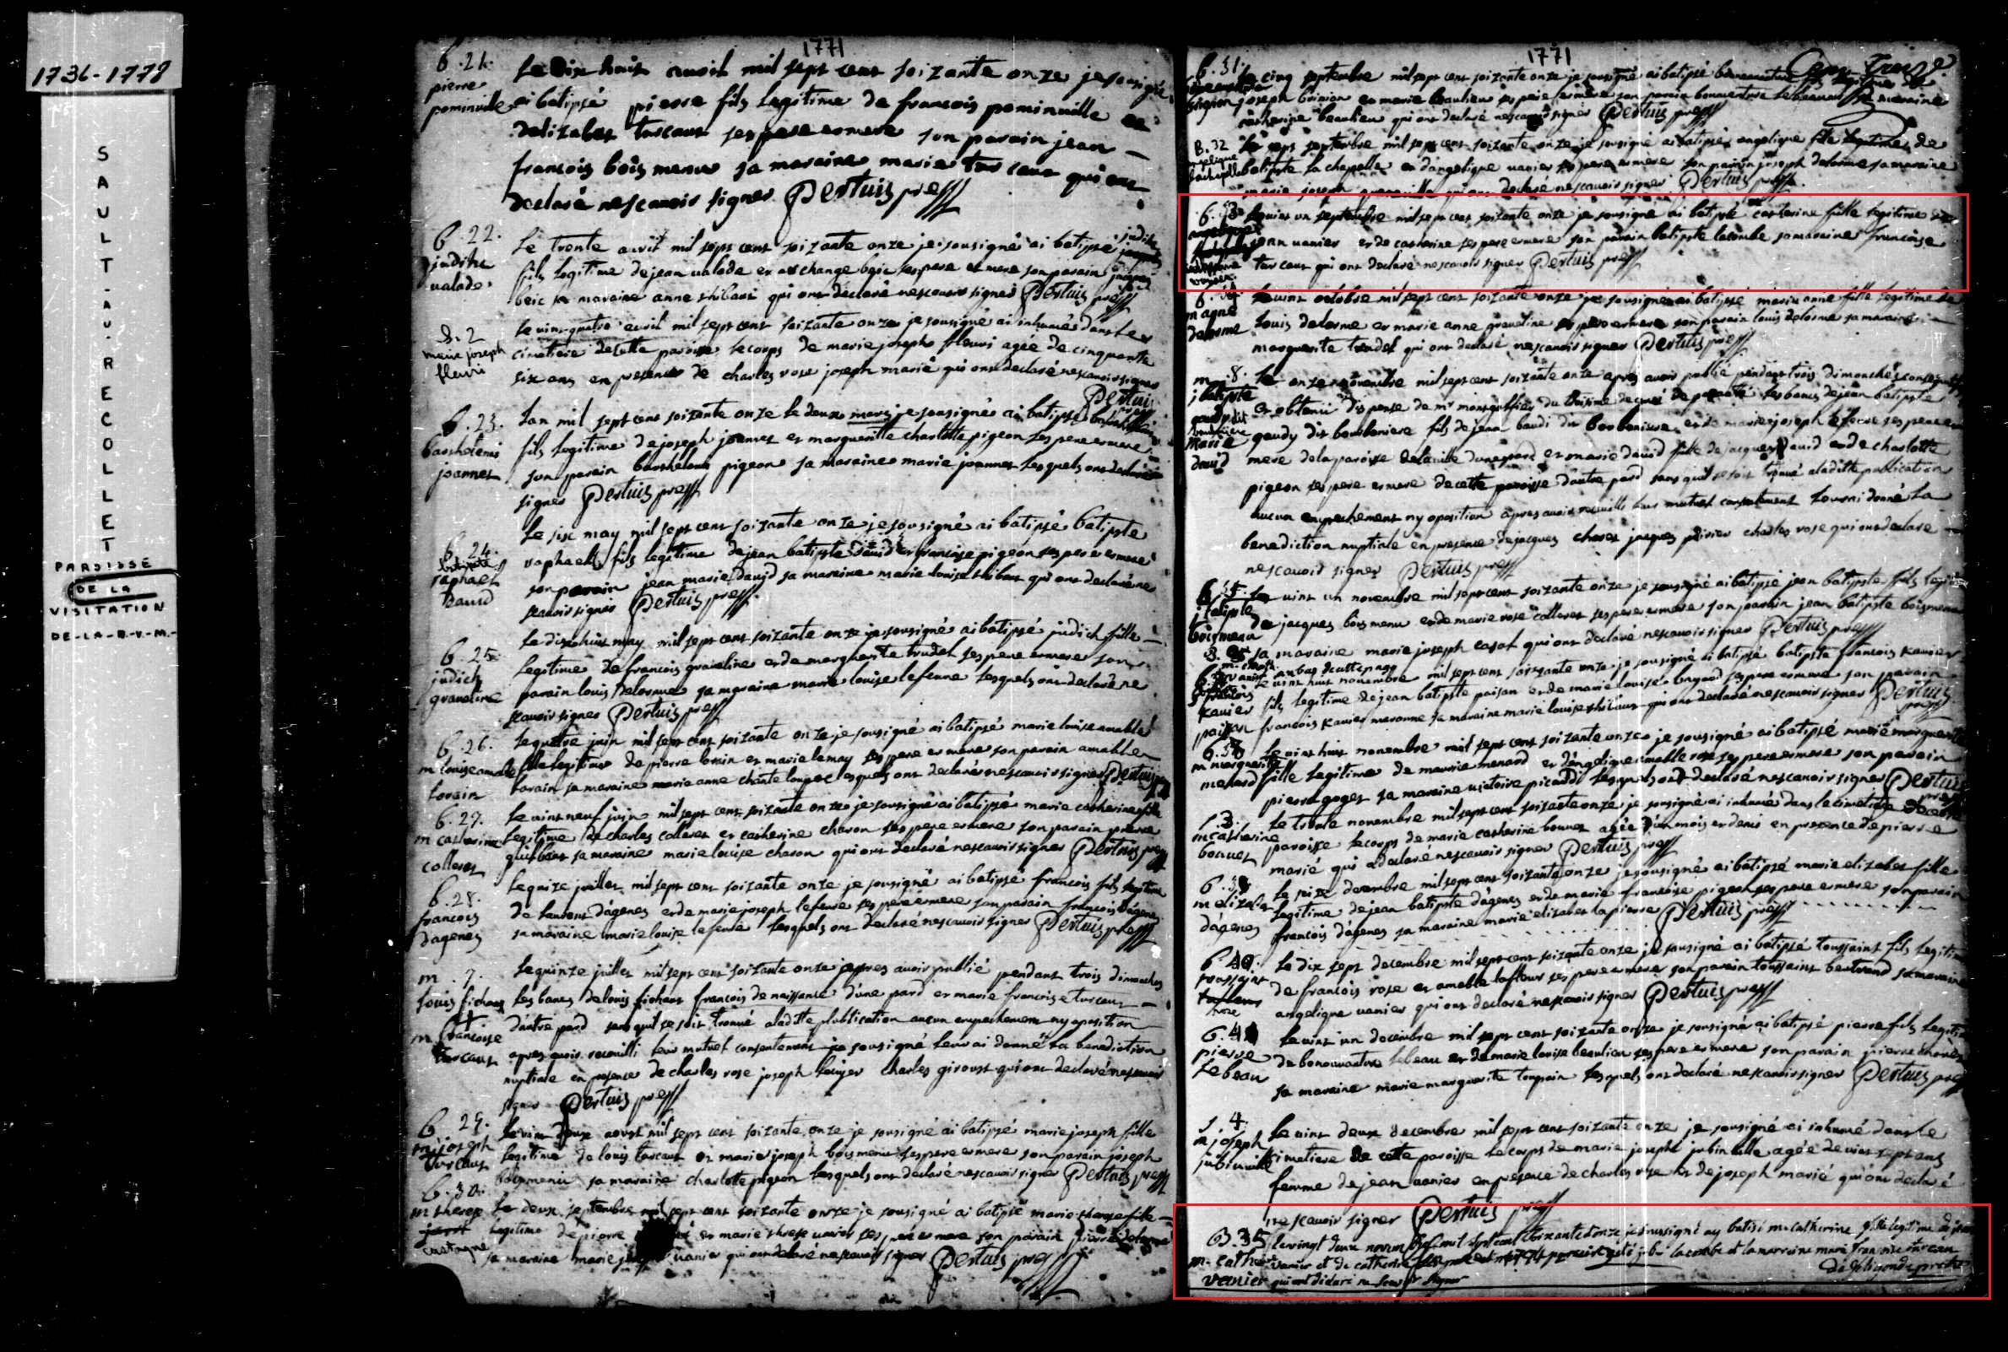
Le vingt un septembre mil sept cent Soixante et onze je sousigné ay batisé m.catherine fille légitime de jean
vanier et Catherine ses pere et mere Son parrain a été baptiste Lacombe et la marraine marie françoise turcot
qui ont déclaré ne Sçavoir signer d. feligonde pretre

Référence : Fond Drouin

